附件：
河北大学学生创新实践能力加分表

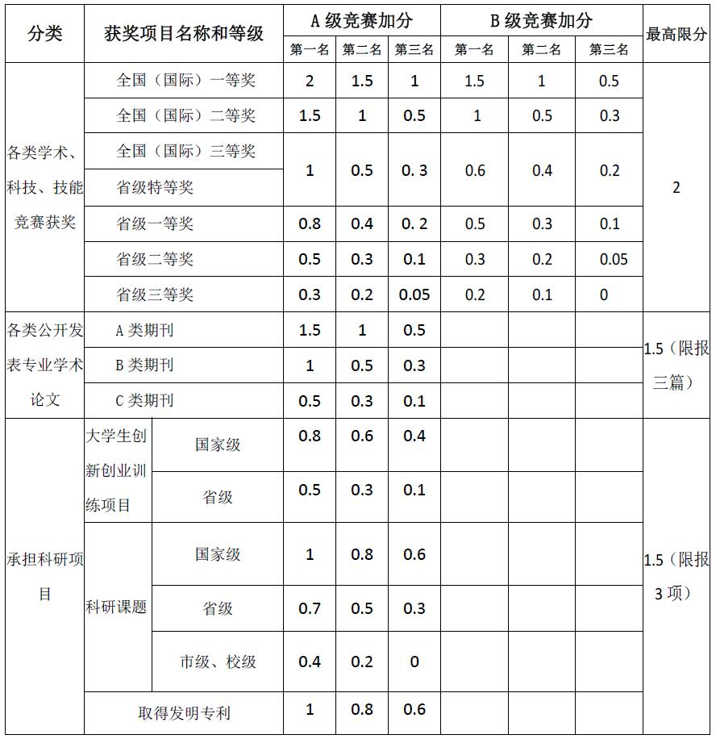
注：1.各学院可根据本学院制定的《竞赛分级目录》，将其中的C级竞赛在不高于B级竞赛的前提下酌情加分。
2.专利、论文等均应以河北大学为第一署名单位。学术论文及科研项目级别按照河北大学有关文件执行。
3.发明专利（非实用新型、外观设计）界定范围为职务发明且与本人专业相关的。
4.学术论文、科研项目计分按照如下公示，总分=单项最高分+次高项得分×0.5+第三项高得分×0.3。

